# 上机实验2

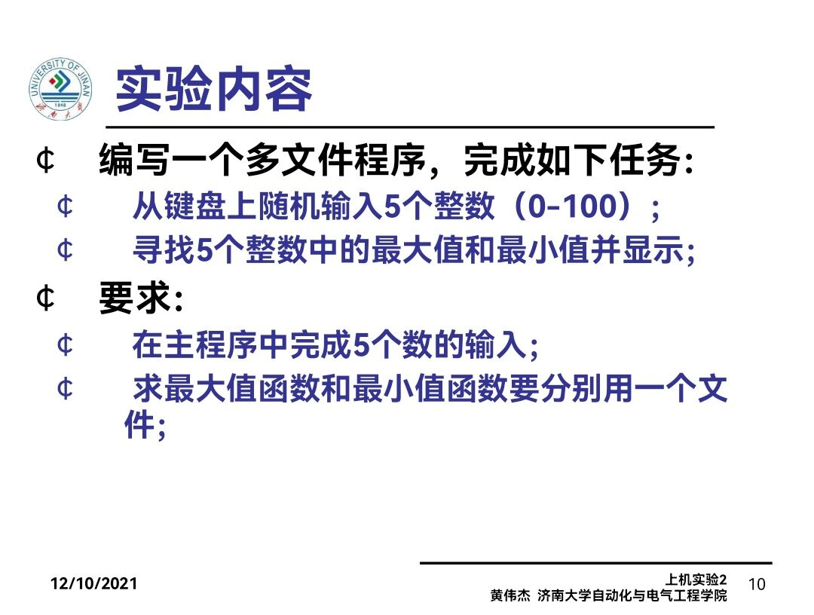

# 程序代码

#include <iostream>

using namespace std;

int ma(int i, int m[]);

int mi(int j, int n[]);

int main()

{

int arr[5], max, min, x;

cout << "输入五个数:" << endl;

for (x = 0; x < 5; x++)

{

cin >> arr[x];

}

max = ma(5, arr);

min = mi(5, arr);

cout << "最大值为:" << max << "最小值为:" << min << endl;

return 0;

int ma(int i, int m[])

{

int a = 0, b = 0;

for (b = 1; b < i; b++)

if (m[b] > m[a])

a = b;

return m[a];

}

int mi(int j, int n[])

{

int a = 0, b = 0;

for (b = 1; b < j; b++)

if (n[b] < n[a])

a = b;

return n[a];

}

# 程序结果

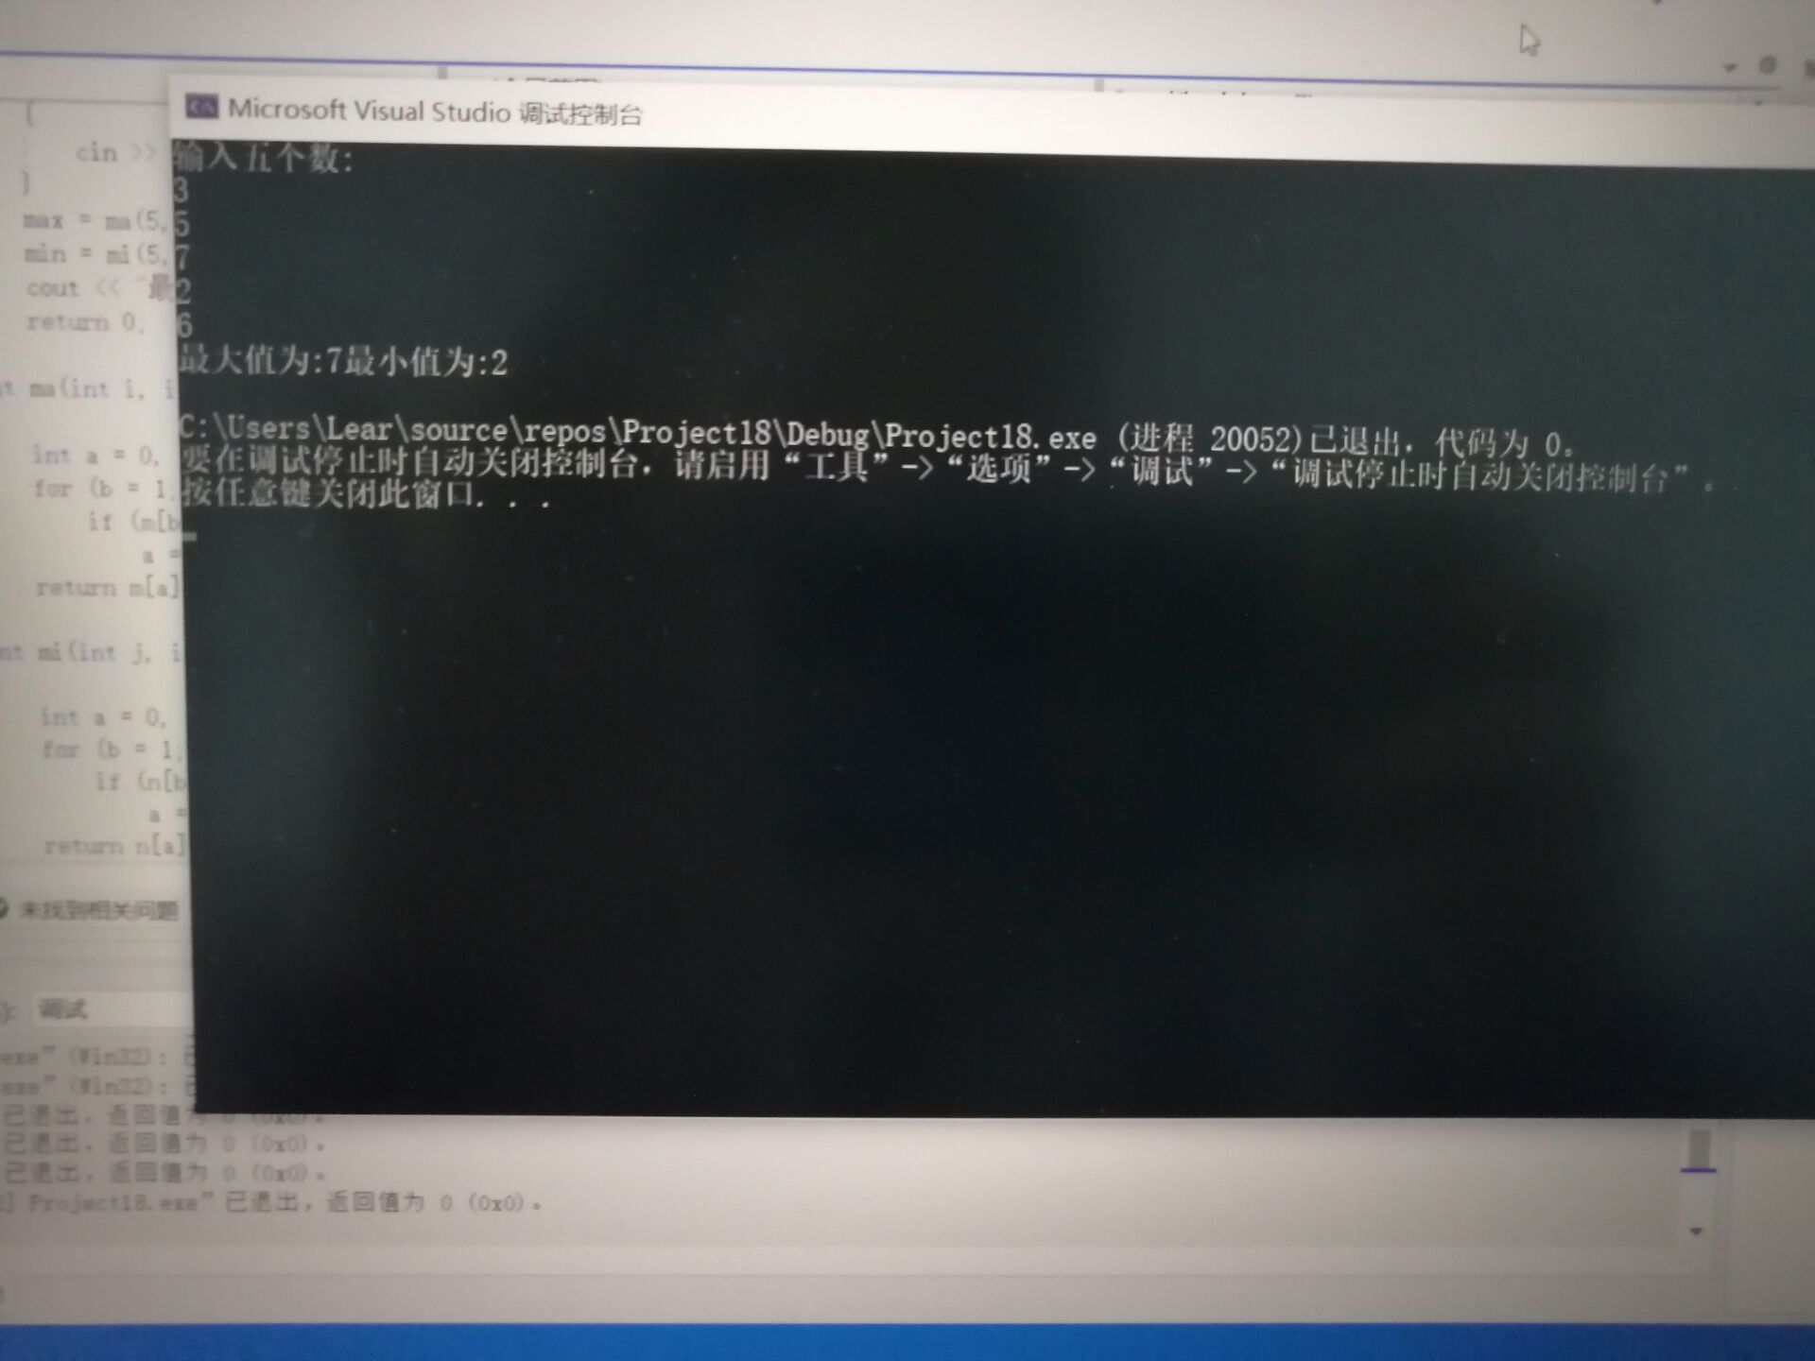

# 感想心得

写全程序后显示程序错误，原因是没有声明函数，之后在主函数之前加上int ma(int i, int m[]);和int mi(int j, int n[]);函数运行成功。这次实验我学习了单文件程序与多文件程序的使用，多文件程序主要是指一个程序至少包括两个文件，如果一个程序包括多个源文件程序，则需要建立一个项目文件，在这个项目文件中包含多个文件。

Copyright 2021-2099 Hubing. All rights reserved